1. Đặt điện áp  ( không đổi và ) vào hai đầu đoạn mạch mắc nối tiếp theo thứ tự: điện trở , tụ điện có điện dung và cuộn dây thuần cảm có độ tự cảm  thay đổi được. Khi  thì điện áp giữa hai đầu cuộn dây là V. Khithì điện áp giữa hai đầu đoạn mạch chữa  và  là V. Giá trị của **gần nhất** giá trị nào sau đây?

**A.** 1,3 rad. **B.** 1,4 rad. **C.** 1,1 rad. **D.** 0,9 rad.

**Lời giải**



Biểu diễn vecto các điện áp.

o và  không đổi →  có quỹ tích là đường tròn.

o, ta có:

(1).

o, ta có:

(2).

Từ (1) và (2) → →→.

1. Cho mạch điện xoay chiều AB gồm hai đoạn AM và MB nối tiếp. Đoạn AM chứa một cuộn dây không thuần cảm ; đoạn MB chứa một tụ điện có điện dung thay đổi được. Đặt vào hai đầu AB một điện áp xoay chiều , với U có giá trị không đổi. Điều chỉnh C để tổng điện áp hiệu dụng  đạt giá trị cực đại thì độ lệch pha giữa điện áp giữa hai đàu AB và dòng điện qua mạch có độ lớn **gần nhất** với giá trị nào sau đây?

**A. **. **B. **. **C. **. **D. **.

**Lời giải**

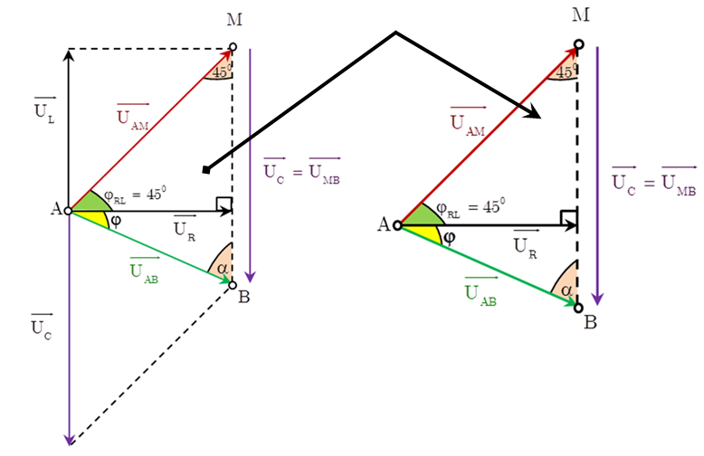

Từ hình vẽ ta có 

Định lí hàm sin trong tam giác AMB









Vậy .

1. 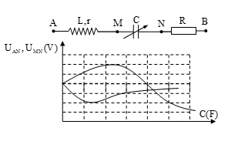Đặt điện áp  V vào đoạn mạch AB như hình vẽ, cuộn dây có hệ số tự cảm L và điện trở r, tụ điện có điện dung C thay đổi được. Đồ thị biểu diễn sự biến thiên của điện áp hiệu dụng trên đoạn AN (UAN) và điện áp hiệu dụng trên đoạn MN (UMN) theo C được cho ở hình bên. Điều chỉnh C đến giá trị sao cho dung kháng ZC < R, đồng thời điện áp tức thời trên đoạn AN lệch pha một góc π/2 so với điện áp tức thời trên đoạn MB thì hệ số công suất trên đoạn AB **gần nhất** với giá trị nào sau đây nhất?

**A.** 0,31 **B.** 0,52. **C.** 0,62. **D.** 0,81

**Lời giải**



Uc=UMN là đường đồ thị phía trên

UAN là đường đồ thị phía dưới

Tại C=0 thì =4Ô.

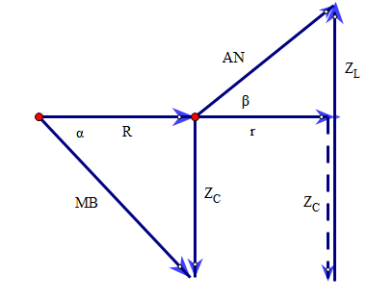Tại: UANmin=2Ô= ở đây xảy ra cộng hưởng.

Tại UMNmax=UCmax==6Ô 

Chuẩn hóa R=1, từ (1) suy ra r=1, giải (2) cho .

Điều chỉnh C đến giá trị sao cho dung kháng ZC < R và :



Hệ số công suất lúc này: 



Cho dòng điện xoay chiều chạy qua đoạn mạch AB có sơ đồ như hình bên, trong đó L là cuộn cảm thuần và X là đoạn mạch xoay chiều. Khi đó, điện áp giữa hai đầu các đoạn mạch AN và MB có biểu thức lần lượt là  và  (V). Điện áp hiệu dụng giữa hai đầu đoạn mạch AB có giá trị nhỏ nhất là:

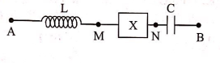

**A.** 16 V **B.** 50 V **C.** 32 V **D.** 24 V

**HD giải**

+ Ta có:  

+ Lại có: 





+ Vì  nên 

+ Đặt





1. 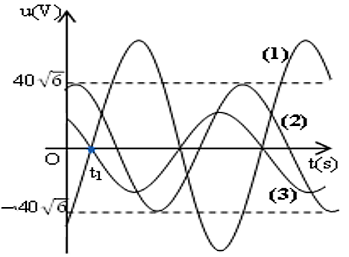Đặt điện áp xoay chiều  vào hai đầu đoạn mạch  gồm  và , trong đó  chứa điện trở thuần  và cuộn dây thuần cảm  chứa tụ điện điện dung  thay đổi được. Điều chỉnh  đến giá trị  để điện áp hiệu dụng giữa hai đầu tụ điện đạt giá trị cực đại, khi đó thu được đồ thị điện áp tức thời giữa  và , điện áp tức thời giữa hai đầu tụ điện và hai đầu cuộn cảm như hình vẽ. Ở thời điểm to, điện áp hai đầu tụ điện, cuộn cảm thuần có độ lớn lần lượt là  và . Điện áp tức thời giữa hai đầu đoạn mạch ở thời điểm  là

**A.**  **C.**  **B.** 0 V. **D.** .

**Lời giải**

Đường (3) sớm pha hơn đường (2), và đường (3) ngược pha với đường (1)

đường (3) là , đường (2) là , đường (1) là 

 (1)

 (2)

Từ (1) và (2)  (V)

 (V)

Chọn mốc thời gian tại thời điểm 

(V).

**Chọn D**